30-08-2010
Hilos contando

- Varios hilos avanzan contado dentro de intervalos predeterminados.
- Diseñar una interfase gráfica para interactuar con el demo.
- Constará de dos paneles:
  - Eventos:
    - Elección del criterio de arranque (JRadioButton)
      - Individual por hilo
      - Todos lo hilos simultaneamente

    - Operación del Demo (JButton)
      - Arrancar hilo
      - Suspender demo
      - Reiniciar demo
      - Salir

  - Ejecución
    - Un área de texto con desplazamiento vertical

- Definimos el proyecto
  - File, New Project, Java, Java Application, <Next>

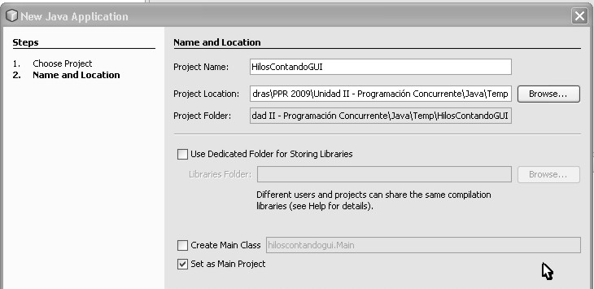 <Finish>

- Creamos el contenedor grafico
  - File, New File, Swing Gui Form, JFrame Form, <Next>

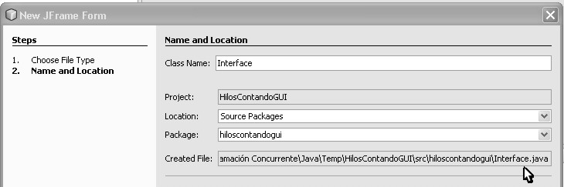 <Finish>

Vemos que en proyecto se incorpora Interfase.java, c/Source y Design.
- Agregamos un título,”Demo Hilos Contando”, centrado, arriba.
  - Seleccionamos, Properties, Font, Bold,14, <Ok><Close>

- Incorporamos los paneles de Eventos y Ejecución.
- Incorporamos los títulos de borde
  - Seleccionamos panel, properties, border, toogle, titled border, title: Eventos, Font, toogle, Tahoma, 12 <ok><ok><close>
  - Idem para Ejecución

A estas alturas tenemos

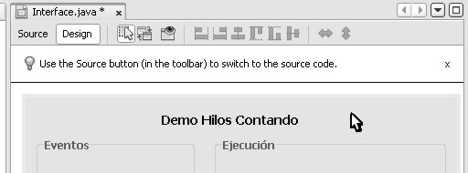

- Criterio de Arranque. Un rótulo con 2 botones de radio agrupados.
  - Incorporamos los 2 botones de radio (Individual, Grupal)
  - Incorporamos ButtomGroup:
  - Seleccione los dos JRadioButtoms (<shift click>)
  - En la ventana Properties, seleccione buttomGroup1.
  - Los JRadioButtoms son incorporados al ButtomGroup1.

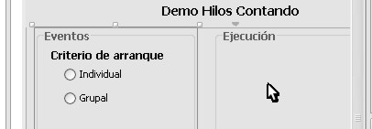

- Botones para eventos: Arrancar, Detener, Reiniciar, Salir
- Scroll Pane con Text Area en el segundo panel.
- Renombramos todos los componentes que usamos:
  - Posicionamos cursor, botón derecho, change variable name.
- Incorporamos tratamiento de eventos al primer panel
  - Posicionamos cursor, botón derecho, events, action, aceptar sugerido. Repetir esto para cada componente

Nuestra interfase es la siguiente:
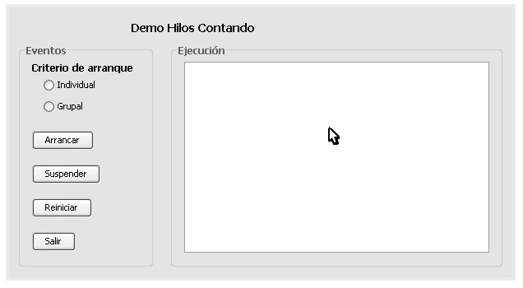
Tenemos lista la interfase. La codificación generada por el GUI:
package hiloscontandogui;
// @author tymos
public class Interfase extends javax.swing.JFrame {

/** Creates new form Interfase */
public Interfase() {
initComponents();
}

/** This method is called from within the constructor to
* initialize the form.
* WARNING: Do NOT modify this code. The content of this method is
* always regenerated by the Form Editor.
*/

private void arrancarActionPerformed(java.awt.event.ActionEvent evt) {
// TODO add your handling code here:
}

private void suspenderActionPerformed(java.awt.event.ActionEvent evt) {
// TODO add your handling code here:
}

private void reiniciarActionPerformed(java.awt.event.ActionEvent evt) {
// TODO add your handling code here:
}

private void salirActionPerformed(java.awt.event.ActionEvent evt) {
// TODO add your handling code here:
}

public static void main(String args[]) {
java.awt.EventQueue.invokeLater(new Runnable() {
public void run() {
new Interfase().setVisible(true);
}
});
}
// Variables declaration - do not modify
private javax.swing.JButton arrancar;
private javax.swing.ButtonGroup buttonGroup1;
private javax.swing.JRadioButton grupal;
private javax.swing.JRadioButton individual;
private javax.swing.JLabel jLabel1;
private javax.swing.JLabel jLabel2;
private javax.swing.JPanel jPanel1;
private javax.swing.JPanel jPanel2;
private javax.swing.JScrollPane jScrollPane1;
private javax.swing.JButton reiniciar;
private javax.swing.JButton salir;
private javax.swing.JButton suspender;
private javax.swing.JTextArea textArea;
// End of variables declaration

}

- A lo generado por el GUI agrego

// Declaración de mis variables
int hilo = 0;
int desde = 0;
boolean finalizar = false;
boolean demo = true;
String ejecucion = "";

// Declarando mis métodos
void agregaryMostrar(String texto){
if(demo){
ejecucion+=texto;
jTextArea1.setText(ejecucion);
}
}

}

- Codifico los ActionPerformed, me queda:
private void arrancarActionPerformed(java.awt.event.ActionEvent evt) {
if(individual.isSelected()){
hilo++; desde+=100;
agregaryMostrar("Arrancando hilo "+hilo+"\n");
Thread t = new Thread(new MasUnHilo(this));
t.start();
}
if(grupal.isSelected()){
for(int i = 0;i < 5;i++){
hilo++; desde+=100;
agregaryMostrar("Arrancando hilo "+hilo+"\n");
Thread t = new Thread(new MasUnHilo(this));
t.start();
}
}
}
private void suspenderActionPerformed(java.awt.event.ActionEvent evt) {
demo = false;
}

private void reiniciarActionPerformed(java.awt.event.ActionEvent evt) {
demo = true;
}

private void salirActionPerformed(java.awt.event.ActionEvent evt) {
dispose();
System.exit(0);
}

- En cada hilo arrancado corre:

package hiloscontandogui;
class MasUnHilo extends Thread{
int cont; // Limite inferior del conteo.
int hilo;
Interfase interfase;
public MasUnHilo(Interfase inter){ // Constructor
interfase = inter;
hilo = interfase.hilo;
cont = interfase.desde;
}
public void run(){
try{
while(!interfase.finalizar){
cont++;
interfase.agregaryMostrar("Hilo # "+ hilo+ " - " +
cont+"\n");
System.out.println("Hilo # "+ hilo+ " - " + cont);
sleep(1000);
}
}catch(InterruptedException interr){
System.out.println("Siesta interrumpida ...\n");
}
}
}

- Un capture de la ejecución

